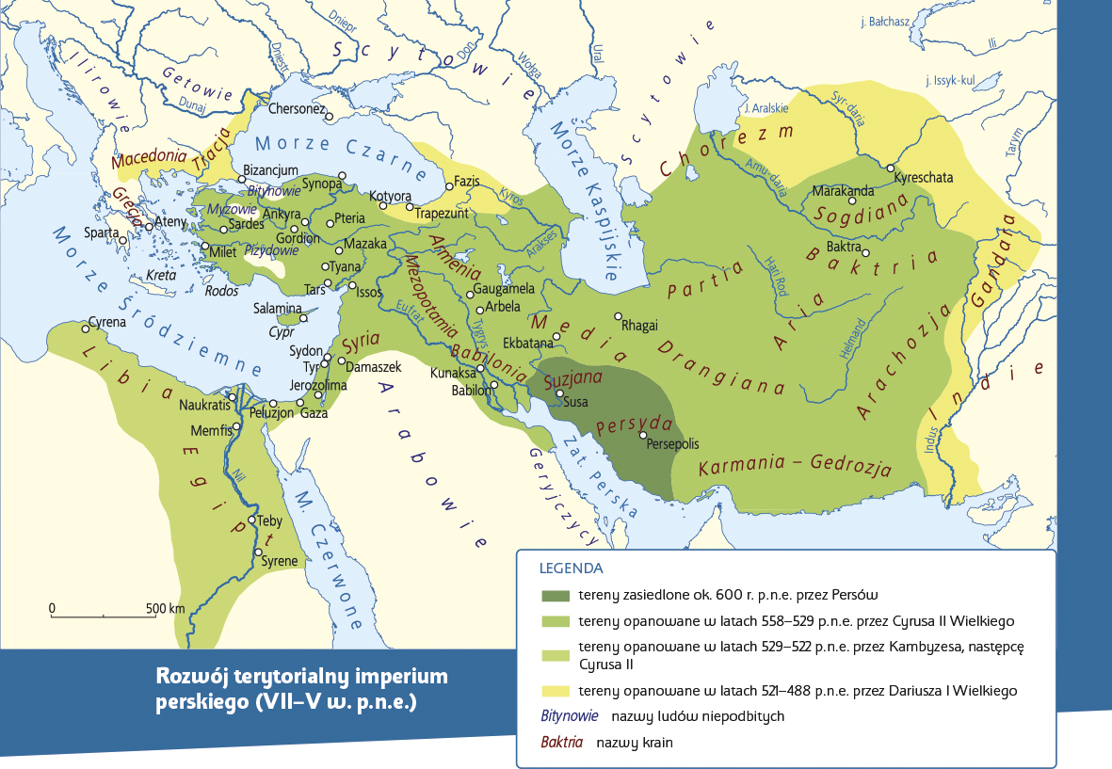

Praca z mapą
1. Omów etapy rozwoju terytorialnego imperium perskiego.
2. Podaj, który z władców perskich podbił najwięcej terytoriów.
3. Wymień nazwy kontynentów, na których rozciągało się imperium perskie w V w. p.n.e.
4. Podaj nazwy akwenów, nad którymi było położone imperium perskie za panowania Dariusza I Wielkiego.
4. Określ, jakie wcześniej istniejące imperia weszły w skład imperium perskiego za Cyrusa II Wielkiego.
5. Porównaj mapę imperium perskiego z aktualną mapą polityczną Azji i określ, jakie współczesne państwa są położone na obszarze dawnego imperium.
6. Wskaż, jakie współczesne państwo zajmuje tereny, które stanowiły kolebkę państwa perskiego.

